**החובה לומר לא להסתה**

**סדנת זום לתלמידים**

**פיתוח: מלי אליאס**

**מהלך השיעור:**

חלק א- האם בזכות חופש הביטוי ניתן לומר הכל / צפייה ביקורתית בקריקטורה - 15 דקות

חלק ב- ההסתה שלפני רצח רבין – מילים הורגות / צפייה בסרטון – 15 דקות

חלק ג – ההסתה היום/ סרטון ההפגנות בבלפור, מאמר דעה/ שיר - 15 דקות

משך השיעור: 45 דקות

**מבוא למורה**

דמוקרטיה מבוססת על תרבות של דיבור ושכנוע. המילה "פרלמנט" מהצרפתית העתיקה", באה מהמילה, – לדבר. ניתן לומר שדיבור הוא נשמת אפה של הדמוקרטיה ובשל חשיבותו, הרי שחופש הביטוי מהווה למעשה תנאי הכרחי לקיומה של הדמוקרטיה.

למרות שחופש הביטוי נחשב לאחת מזכויות האדם הבסיסיות, הוא לרוב מוגבל באמצעות חקיקה. גבולותיו של חופש הביטוי נתונים בוויכוח מתמיד. דוגמה להגבלה היא החוקים האוסרים ביטויי גזענות או תאוריות היסטוריות המכחישות שואה.

אנחנו מעוניינים בחופש ביטוי נרחב ובכך שמתנגדים לתהליכים פוליטיים מסוימים יוכלו להביע את עמדתם. מאידך, הרחבת חופש הביטוי ללא כל גבול עלולה להוביל להסתה, ואולי אפילו לאלימות פוליטית. אחת הדילמות היא כיצד לאזן בין השאיפה להעניק מרב חופש הביטוי לבין השאיפה למנוע הסתה? ניתן גם לשאול שאלות קשות יותר, או נקודתיות יותר – האם צריך לקבוע בחוק העונשין, ולהטיל עונשים כבדים כמו מאסר, על קריאות כגון: ביבי בוגד" וכדומה?

**חלק ראשון- צפייה ביקורתית בקריקטורה: האם בשם חופש הביטוי ניתן לומר כל מה שרוצים? (15 דקות)**

**המורה יציג את הקריקטורה בפני התלמידים ויבקש מהם לכתוב בדף/ במחברת מה הקריקטורה מנסה להגיד? ( 2 דקות)**



יתנהל שיח תלמידים כשהרעיון שיש להציף הוא שמצד אחדחופש הביטוי הוא כלב השמירה של הדמוקרטיה, מאידך הוא עלול גם לנגוס בדמוקרטיה.

לחילופין- ניתן להשתמש ב- Padlet , לוח שיתופי שהתלמידים יכתבו בו את תשובותיהם. [הדרכה על הכלי Padlet](https://digitalpedagogy.co/2013/03/19/padlet-%d7%a2%d7%93%d7%9b%d7%95%d7%9f-%d7%a4%d7%95%d7%a1%d7%98/#more-3866)

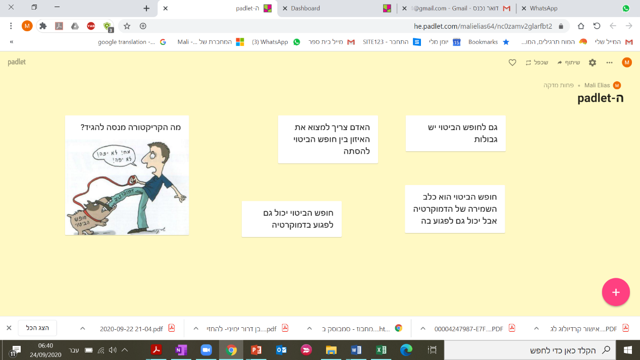

**המורה ישאל:**

* **מהו חופש הביטוי?**

למורה: חופש הביטוי הנו ערך מרכזי ומהותי בחברה דמוקרטית. חופש הביטוי מאפשר לאדם להתבטא כרצונו, להיחשף לדעותיהם של אחרים, לקבל מידע, לבקר את השלטון, לממש את עצמו ואת תפיסות עולמו – כל אלו הם בגדר זכויות יסודיות, המטילות חובה שלטונית על המשטר הדמוקרטי.

* **כיצד יכול אדם לממש את חופש הביטוי שלו ? הביאו דוגמאות**

למורה: ביטוי אישי- מודעה, גרפיטי, במה ציבורית, תקשורת בינאישית –מכתבים, שיחות. תקשורת, זכויות אזרח- החופש להתאגד, החופש להפגין.

* **האם אתם חושבים שחופש הביטוי עלול לנגוס ולפגוע בדמוקרטיה? כיצד?**

המשפטן זאב סגלכתב יומיים לאחר רצח רבין את הדברים הבאים: "הדמוקרטיה שלנו חייבת לגונן על עצמה ולבוא בחשבון עם כל המבקשים להרוס אותה בעזרת נכונותה לתת ביטוי לכל ביטוי" ("מילים לוחמות", הארץ, 6/11/95).

לשם כך קבעה גם החברה הישראלית גבולות לשיח הדמוקרטי. בין השאר, באמצעות חוקים.

**חלק שני- מילים הורגות- ההסתה שהובילה לרצח רבין (15 דקות)**

**המורה יאמר: בתאריך 4/11/1995 עמד ראש הממשלה יצחק רבין על במת הנואמים בכיכר מלכי ישראל, האירוע רב המשתתפים היה בסימן: לא לאלימות, כן לשלום!**

**לא כל המשתתפים והצופים בעצרת היו בדעתו של ראש הממשלה רבין, ולפחות אחד מהם החליט שדווקא דרך האלימות מתאימה לו כדי לנטרל מנהיג שאינו מתאים לדעותיו. אותו אדם, יגאל עמיר, ירה בראש הממשלה ורצח אותו בדם קר, בסוף העצרת.**

המורה יציג לתלמידים סרטון מהיוטיוב- ההסתה שהובילה לרצח רבין. ניתן לחפש ביוטיוב סרטונים באורכים שונים תחת המילים "רבין הסתה".

סרטון לדוגמה: [סרטון- ההסתה שהובילה לרצח רבין](https://www.youtube.com/watch?v=9MTx8O_1hzU)

**המורה יבקש מהתלמידים במהלך הצפייה לכתוב בדף/ במחברת את כל המילים שנאמרו ולדעתם מהוות הסתה/ פוגעות בדמוקרטיה.**

לאחר הצפייה בסרטון, התלמידים יציגו במליאה את המילים שכתבו ויתנהל שיח:

* **האם יש קשר בין ההסתה עד הרצח לרצח עצמו?**
* **האם אתם חושבים שיש בכוחן של מילים לעודד אלימות?**

**למורה**: ראינו כאן מציאות שבה רבין, ראש הממשלה הנבחר, מוביל מדיניות שחלק מהציבור מתנגד לה ומוחה כנגדה באופן אלים וקיצוני.

בתוך הציבור שהתנגד לרבין נוצרה אווירה של שנאה, אווירה שבתוכה זה נראה בסדר לפגוע ברבין, שהוצג כאויב הציבור. אווירה כזו לא נוצרת סתם- יש מי שיוצר אותה.

**חלק שלישי – הסתה כיום (15 דקות)**

**המורה יציג לתלמידים סרטון ( 2 דקות) מההפגנות בבלפור וישאל: האם קיים דמיון בין שני הסרטונים? האם לדעתכם החברה הישראלית למדה את הלקח מרצח רבין? מה ניתן לעשות?**

[סרטון - הפגנות בבלפור](https://www.youtube.com/watch?v=ornt7dcoqHk)

**המורה יקרין את מאמר הדעה של בן דרור ימיני שפורסם בידיעות אחרונות ב-22/9/2020**

ויקרא את הקטעים הבאים:

"מעולם לא היה השיח הציבורי עקר כל כך ומיותר כל כך. זה לא חשוב איזו עמדה מוצגת ומאיזה צד.

אנחנו יודעים מראש שהיא תיתקל בבוז מוחלט ע"י הצד השני".

"צריך להתווכח, הוויכוח הוא יסוד מוסר בדמוקרטיה, אבל לא פחות חשוב, להקשיב, לפתוח את הראש, להבין שבצד השני יש בני אדם עם כוונות טובות, ובעיקר להחזיר את רוח החירות... חירות שחייבת להכיל בתוכה ספקות. **החירות האמתית היא להטיל ספק בעמדה של עצמנו.**

המורה ישאל:

* האם אתם מסכימים לדבריו של בן דרור ימיני?
* מה דעתכם על הטענה כי החירות האמתית היא להטיל ספק בעמדה של עצמנו?

המורה יקרין לתלמידים את השיר של עמיחי "המקום שבו אנו צודקים" ( מצ"ב שקף) ויקריא אותו:

**“מִן הַמָּקוֹם שֶׁבּוֹ אָנוּ צוֹדְקִים,  
לֹא יִצְמְחוּ לְעוֹלָם  
פְּרָחִים בָּאָבִיב.**

**הַמָּקוֹם שֶׁבּוֹ אָנוּ צוֹדְקִים  
הוּא רָמוּס וְקָשֶׁה  
כְּמוֹ חָצֵר.**

**אֲבָל סְפֵקוֹת וְאַהֲבוֹת עוֹשִׂים  
אֶת הָעוֹלָם לְתָחוּחַ  
כְּמוֹ חֲפַרְפֶּרֶת, כְּמוֹ חָרִישׁ.  
וּלְחִישָׁה תִּשָּׁמַע בַּמָּקוֹם  
שֶׁבּוֹ הָיָה הַבַּיִת  
אֲשֶׁר נֶחְרַב.”**

* המורה יבקש מהתלמידים לכתוב בצ'ט תובנה אחת שהם יוצאים אתה מהשיעור.

**לסיכום:**

בשיעור נגענו בשלוש סוגיות:

1. חופש הביטוי הוא ערך מרכזי בדמוקרטיה- ראינו כי קיים פער גדול בין חופש הביטוי להסתה, הקו ביניהם עשוי להיות מאוד דק וברגע שהוא נחצה, ההסתה מתדרדרת במדרון חלקלק שלא נדע היכן היא תסתיים, והאם מישהו יבחר לקחת את המילים שנאמרות ולתרגם אותן למעשים אלימים.
2. גם סובלנות היא ערך מרכזי בדמוקרטיה- סובלנות כרוכה בריסון-עצמי כאשר מי שמפגין את סובלנות מאפשר לדעות אחרות שאיתן הוא אינו מסכים להתקיים לצידו.
3. הוויכוח וההקשבה הם מרכיבים חשובים המבססים את הדמוקרטיה –החירות האמתית חייבת להכיל בתוכה ספקות וכפי שכתב עמיחי "מן המקום שבו אנו צודקים, לא יצמחו לעולם פרחים באביב".

**אפשרות:**

המורה יחלק את התלמידים לזוגות ויבקש מהם כמשימה לשיעור הבא לנסח סלוגן כנגד ההסתה/ גבולות חופש הביטוי/ סובלנות כלפי דעות של אחרים, ויציגו אותו בציור/ סרטון/ מצגת.